(укр.мова) «СИЛА ДУХУ»

*Що таке сила духу? У глибині душі кожна людина знає відповідь на це питання. Це те, що змушує боротися, переступати через труднощі, не опускати голову і йти вперед, що б не відбувалося навкруги. Сила духу – це хоробрість, демонстрована у хвилини небезпеки. Мужність, що змушує захищати себе і своїх близьких. Стійкість.*

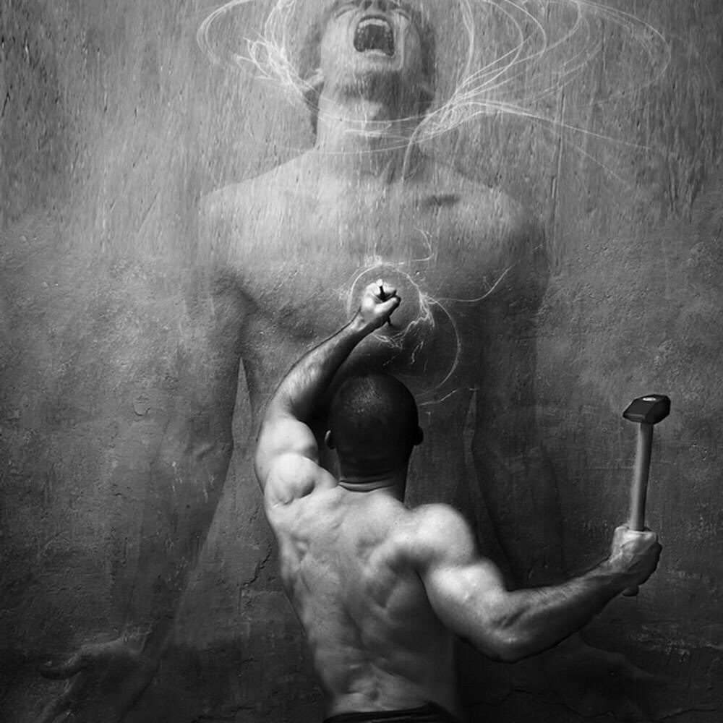

Сила духу – це внутрішній який є стрижень,всередині далеко не у кожної людини. Подібно вербових прутів таких людей можна зігнути або підпорядкувати силою, але ніколи їх не вийде зламати.

Сильні духом люди здатні пережити буквально все. Голод, холод, втрату сім’ї, фізичні страждання. Як би не було їм боляче – вони впораються, щоб знову сміливо глянути долі в очі і кинути злочинниці виклик.

У деяких людей ця невідома, незбагненна велика сила закладена з народження. Їх видає вольовий погляд, твердий характер, непохитна воля, рішучість, звичка відповідати за свої слова. Поруч з такою людиною можна сказати “як за кам’яною стіною”.

А в деяких доля виховує силу духу. Перетворює все життя в боротьбу. І спостерігає за тим, що виходить з людини в результаті великої битви за виживання. Зламається вона чи переживе? І чи збереже в собі людини?

~Приклад з життя~

Якщо потрібно привести приклад людей, в яких життя виховала силу духу, насильно вкладаючи в

руки зброю для самозахисту, то в першу чергу, звичайно ж, згадується Велика Вітчизняна війна.

Молоді дівчата – партизанки, які, потрапивши в полон, були замучені до смерті, але так і не

видали своїх товаришів – ось приклад істинної мужності і самовідданості.

Бійці, які впадають під кулі, щоб битися за те, у що вірять, за те, що люблять – ось приклад

справжньої хоробрості.

Матері, день і ніч безперервно чекають синів у порога, голодуючі, але бережуть для дітей, які можуть повернутися, останній шматочок хліба – ось що можна назвати справжньою силою духу.

Люди, що переживають жахливе воєнний час, гідні не тільки поваги, але і захоплення, поклоніння. Чи не багато нащадків сучасного покоління зможуть повторити те, що робили ті, хто назавжди пішов в небуття.

Думати в першу чергу про інших, піклуватися про ближніх, ставити чужі інтереси вище своїх і переступати через труднощі – **ось що таке справжня сила духу**.

(Deutsche Sprache) "STÄRKE DES GEISTES"

Was ist Tapferkeit? Tief im Inneren kennt jeder die Antwort auf diese Frage. Sie ist das, was uns dazu bringt, zu kämpfen, Schwierigkeiten zu überwinden, den Kopf hochzuhalten und weiterzumachen, egal was um uns herum geschieht. Tapferkeit ist der Mut, den man in Zeiten der Gefahr zeigt. Mut, der dich dazu bringt, dich selbst und deine Lieben zu verteidigen. Resilienz.



Die Stärke des Geistes ist ein innerer Kern, den nicht jeder in sich trägt. Wie Weidenruten können solche Menschen mit Gewalt gebogen oder unterworfen werden, aber sie können niemals gebrochen werden.

Geistesstarke Menschen sind in der Lage, buchstäblich alles zu überleben. Hunger, Kälte, Verlust der Familie, körperliches Leid. Egal, wie sehr es schmerzt, sie werden damit fertig, um sich dem Schicksal erneut zu stellen und den Verbrecher herauszufordern.

Manche Menschen haben diese unbekannte, unbegreiflich große Kraft von Geburt an. Sie verraten sich durch ihr willensstarkes Aussehen, ihren festen Charakter, ihren unerschütterlichen Willen, ihre Entschlossenheit und die Gewohnheit, für ihre Worte einzustehen. Neben einer solchen Person kann man sagen "wie hinter einer Steinmauer".

Und in manchen Menschen nährt das Schicksal die Stärke des Geistes. Es verwandelt das ganze Leben in einen Kampf. Und es beobachtet, was aus einem Menschen als Ergebnis eines großen Kampfes ums Überleben herauskommt. Wird er zerbrechen oder wird er überleben? Und wird er oder sie sich die Menschlichkeit bewahren?

~Ein Beispiel aus dem Leben

Wenn man ein Beispiel für Menschen nennen soll, in denen das Leben die Kraft des Geistes kultiviert hat, die sie zwingt, zur Selbstverteidigung zu den Waffen zu greifen, dann fällt einem zuallererst

Waffen zur Selbstverteidigung, dann fällt einem zuallererst der Große Vaterländische Krieg ein.

Junge Partisaninnen, die gefangen genommen und zu Tode gefoltert wurden, aber nie

die zu Tode gefoltert wurden, aber niemals ihre Kameraden verrieten - das ist ein Beispiel für wahren Mut und Selbstlosigkeit.

Die Soldaten, die sich beschießen lassen, um für das zu kämpfen, woran sie glauben, was sie lieben - das ist ein Beispiel für

von wahrer Tapferkeit.

Mütter, die Tag und Nacht an der Türschwelle auf ihre Söhne warten, die hungern, aber das letzte Stück Brot für ihre Kinder aufheben, die vielleicht zurückkehren werden - das können wir als wahre Geistesstärke bezeichnen.

Menschen, die eine schreckliche Zeit des Krieges durchleben, verdienen nicht nur Respekt, sondern auch Bewunderung und Verehrung. Nicht viele Nachkommen der heutigen Generation werden in der Lage sein, das zu wiederholen, was diejenigen getan haben, die für immer in Vergessenheit geraten sind.

In erster Linie an andere zu denken, sich um den Nächsten zu kümmern, die Interessen anderer über die eigenen zu stellen und Schwierigkeiten zu überwinden - das ist wahre Tapferkeit.